Evidencias de producto: Módulos de software codificados y probados. GA7-220501096-AA2-EV02.

Daniel Sepulveda Herrera

25/03/2026

SENA

Introducción
En esta evidencia se desarrolló un módulo de aplicación web utilizando Java, Servlets y JSP. Se implementó un formulario de inicio de sesión conectado a una base de datos, permitiendo validar usuarios y mostrar información dinámica. El proceso incluyó la creación del proyecto, configuración del servidor y pruebas de funcionamiento.

Se empieza creando el proyecto en Java With Maven
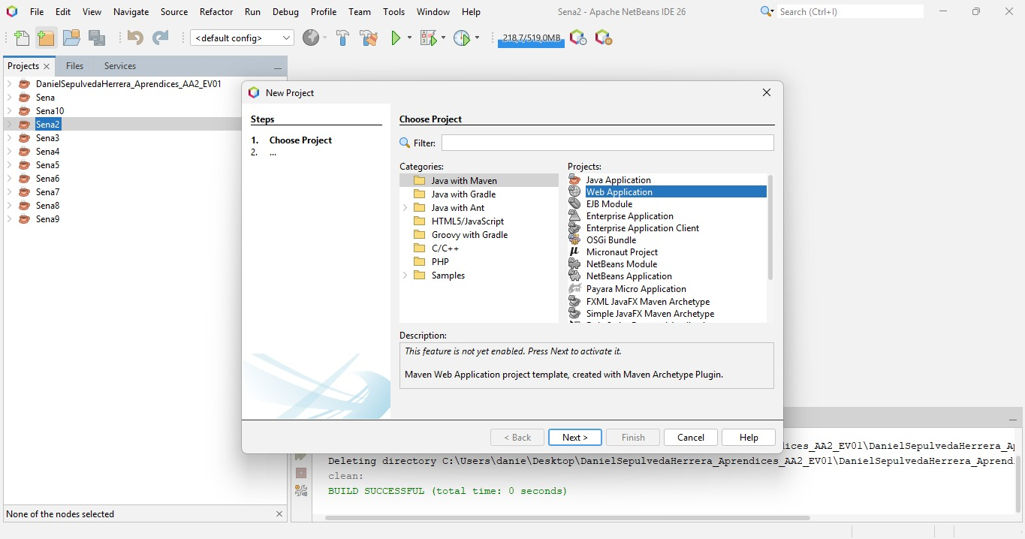
Se escoge la versión de tomcat a instalar
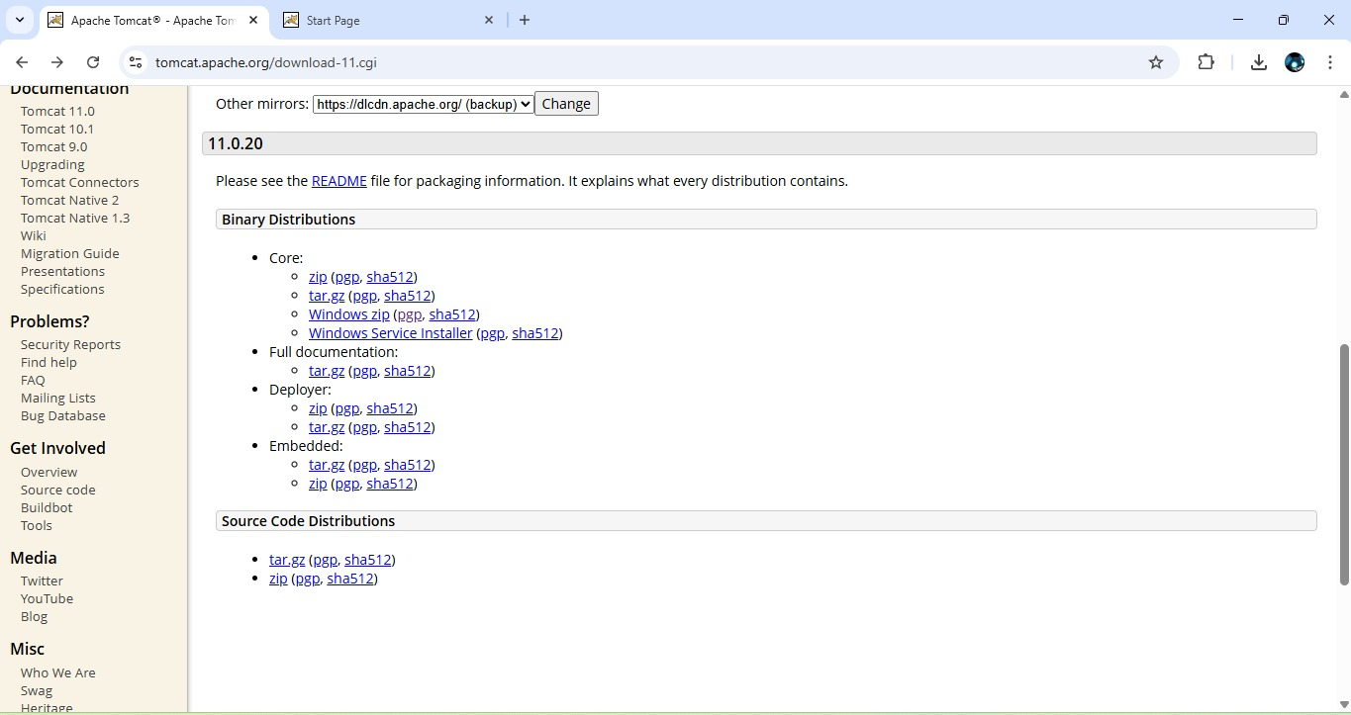

Se escoge la carpeta donde esta tomcat y se coloca ahi
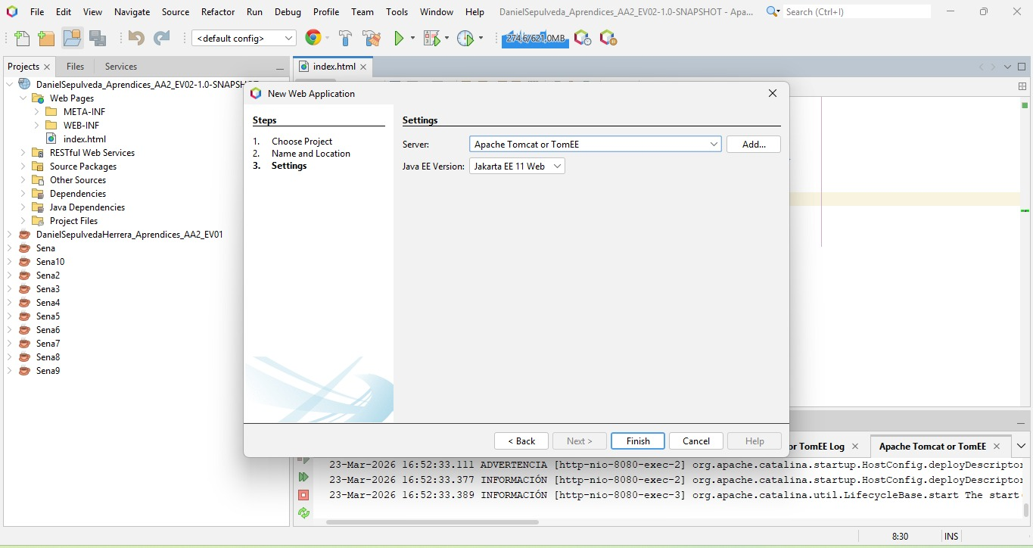
Aca ya esta creado el proyecto con el Index.html
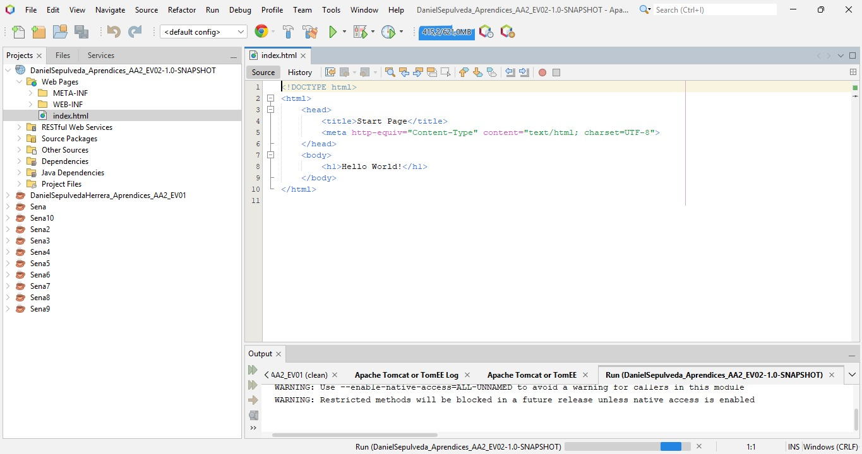

Aca se ejecuta el Index.html
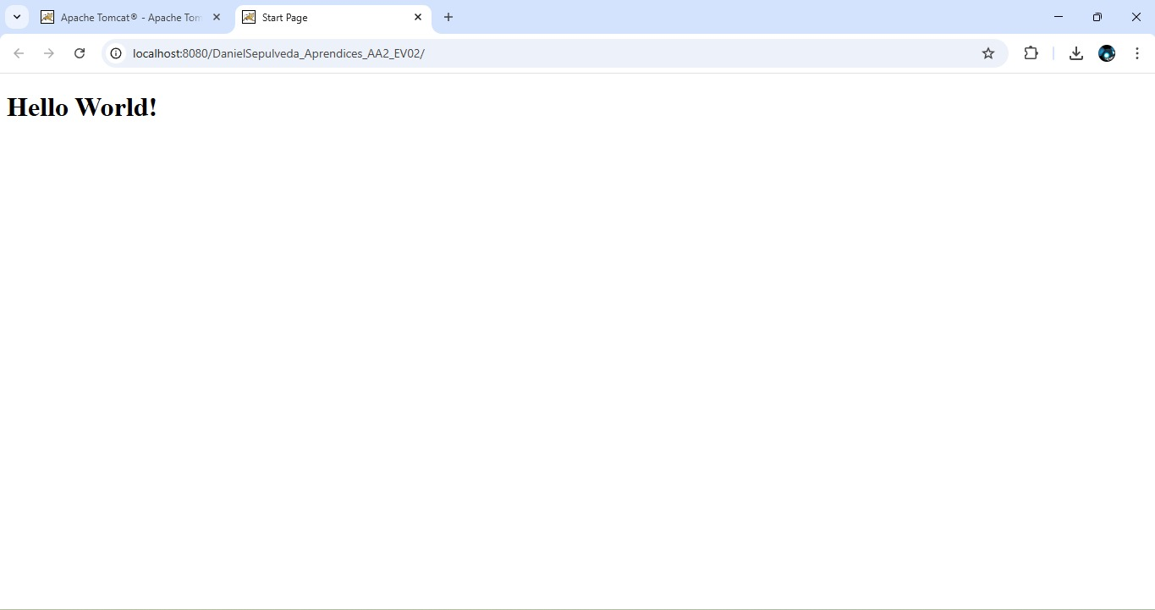
Se va a la pestaña Window para ver los formularios
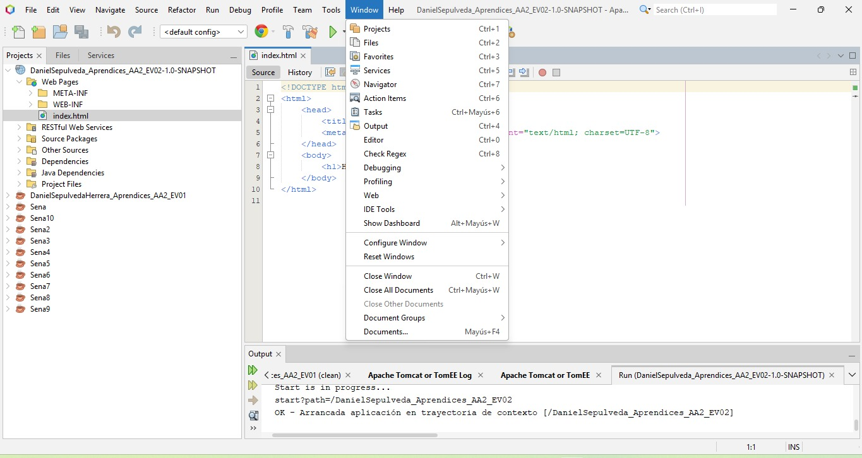

Se escoge el formulario y el método POST
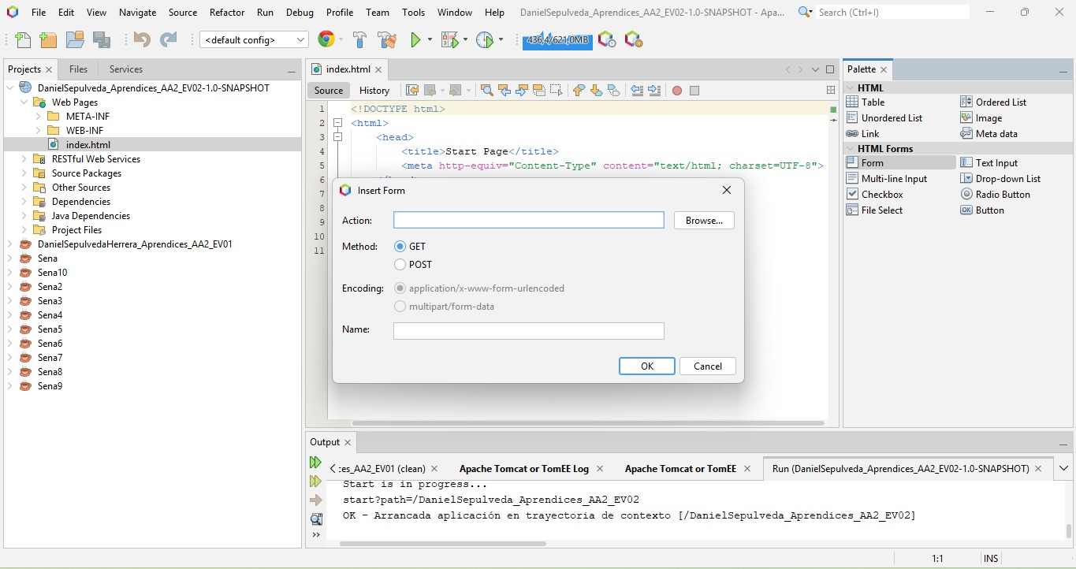
El método es POST para el Login
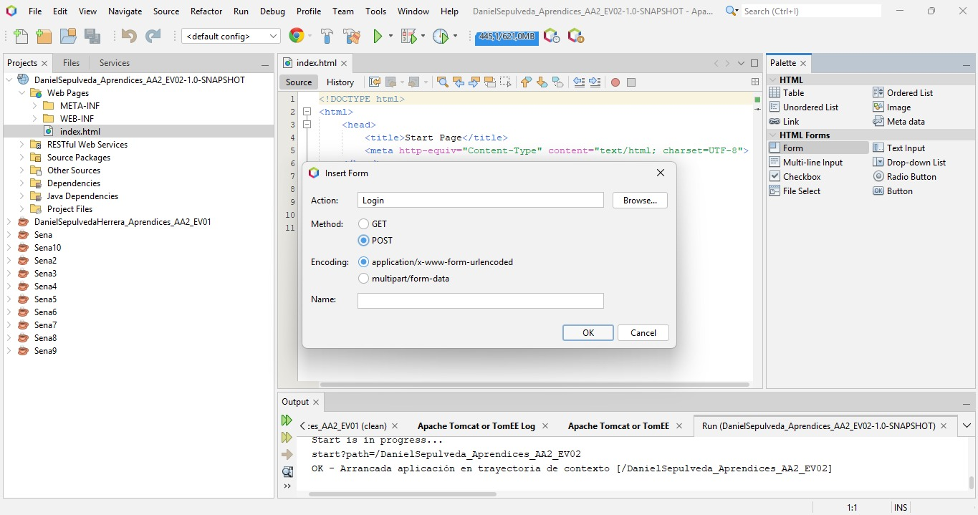

Se escoge el formulario tipo Input para ingresar el Usuario y tipo text del dato
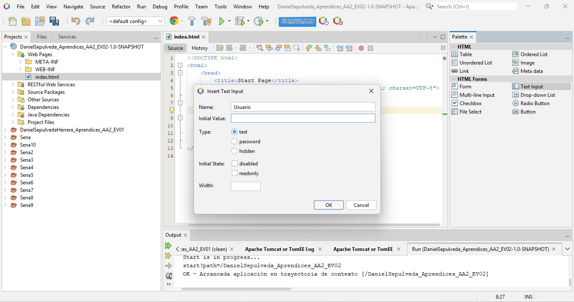
Se escoge el formulario tipo Input para ingresar la Contraseña y tipo password del dato
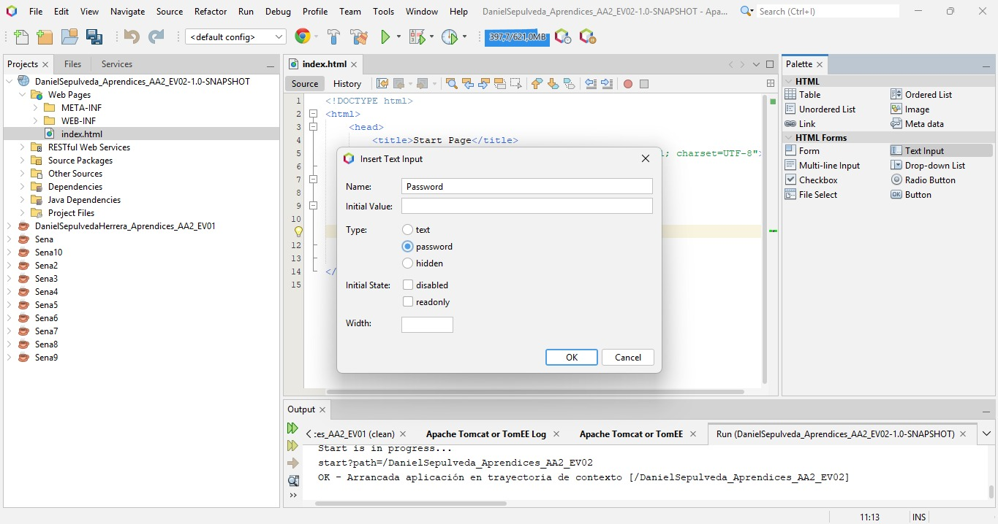

Se escoge el Button para hacer el botón de enviar
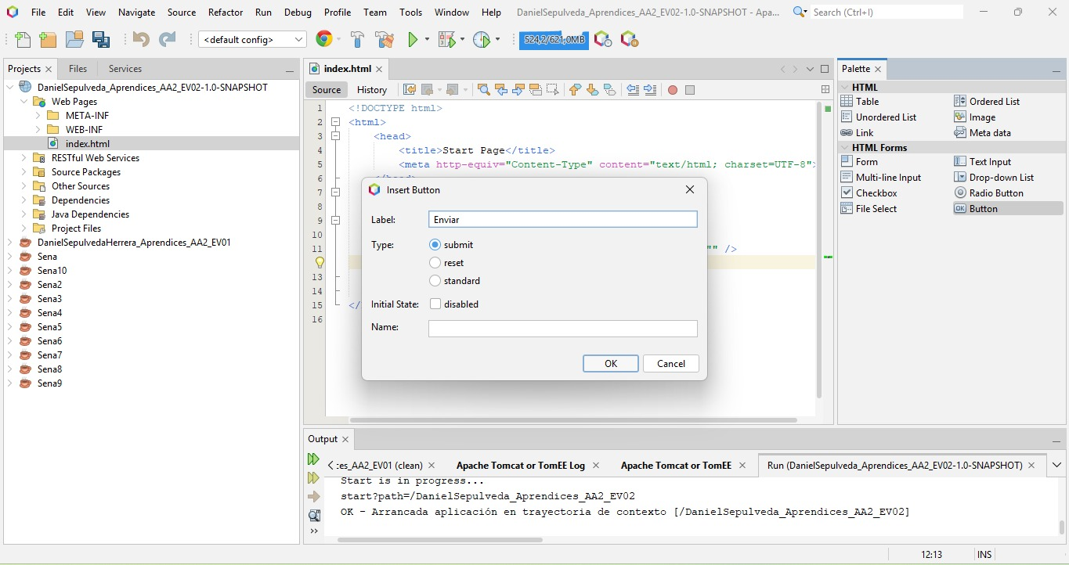
Se ejecuta de que si este bien el codigo
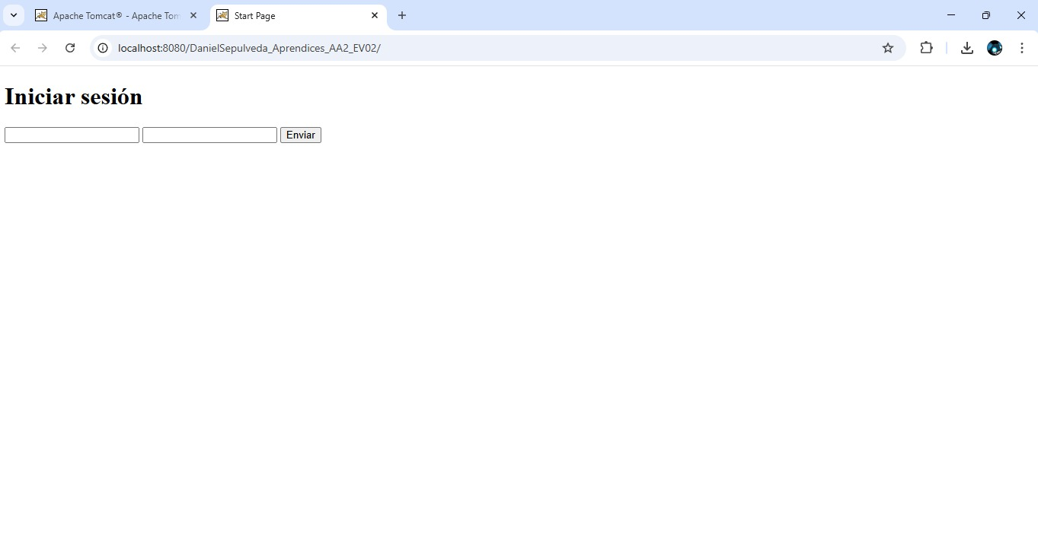

Se abre el package para hacer el servlet
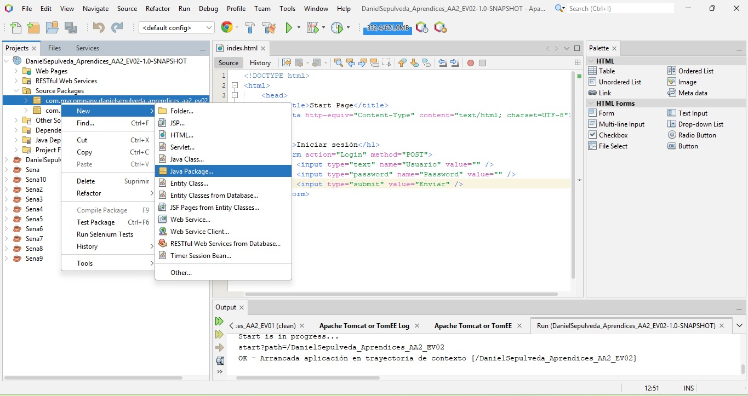
Se pone la ubicación del servlet
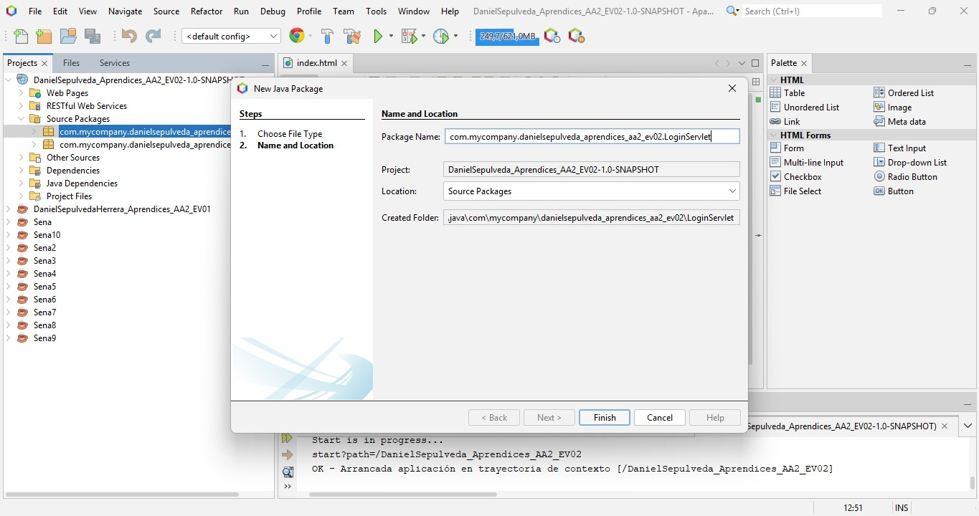

Se le pone “LoginServlet” al servlet
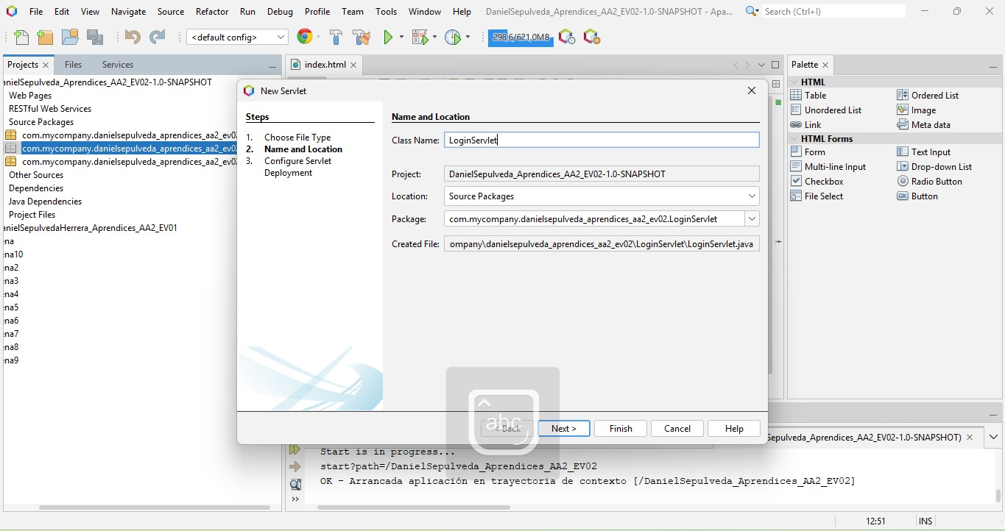
Aca se le pone la ruta /login para que redireccione allá
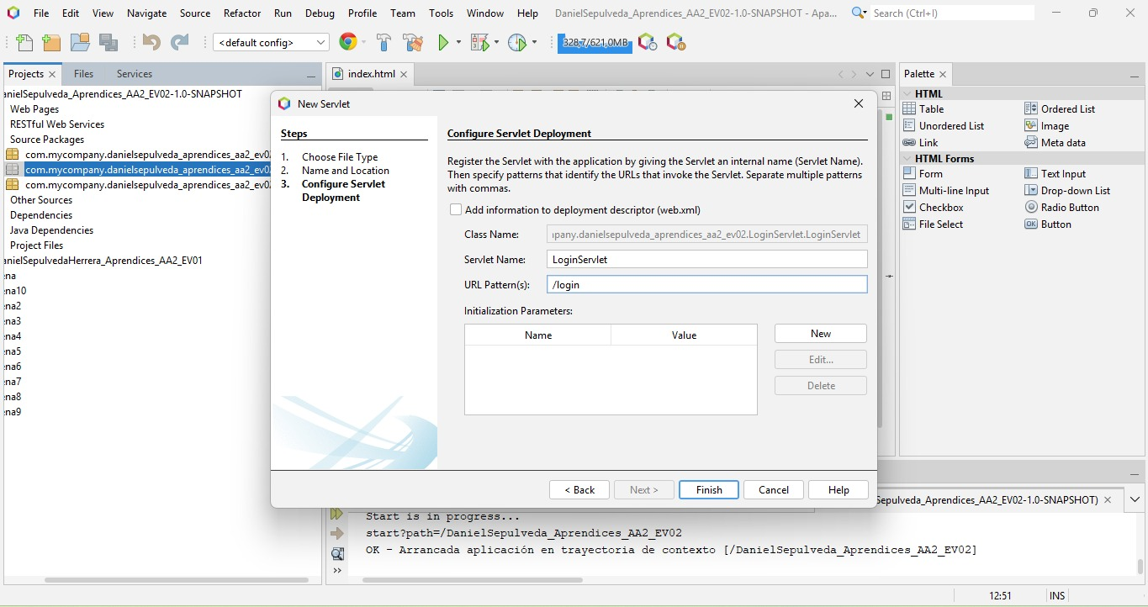

Se configuran usuario y contraseña
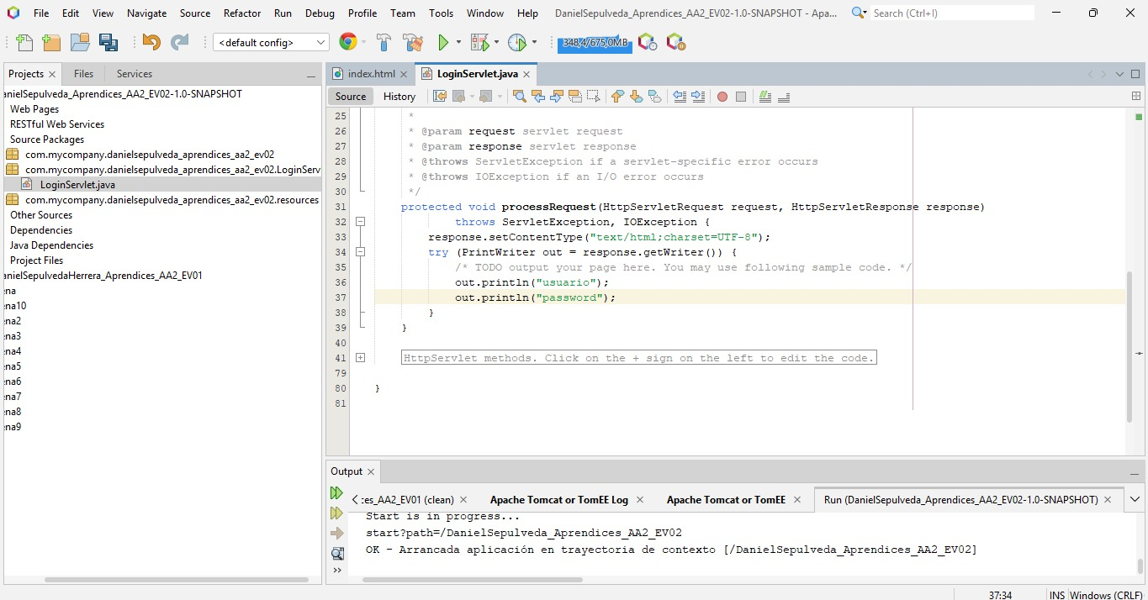
Se ejecuta para ver que el código este bien
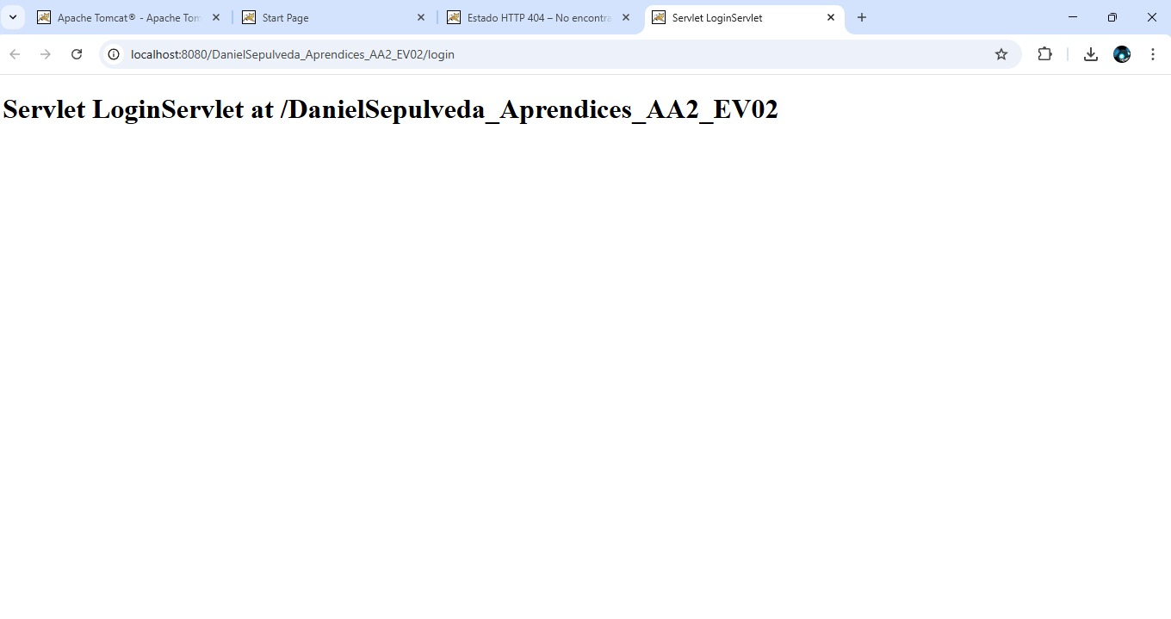

Al colocar Usuario y contraseña se mostraran en /login el usuario y la contraseña ingresados
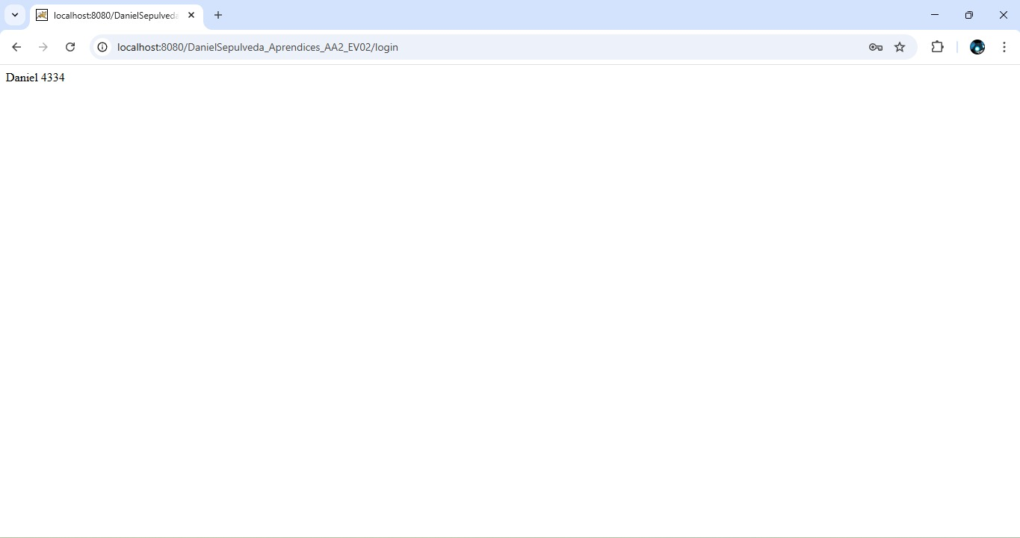
Se escoge la dependencia para hacer la conexión con MySQL
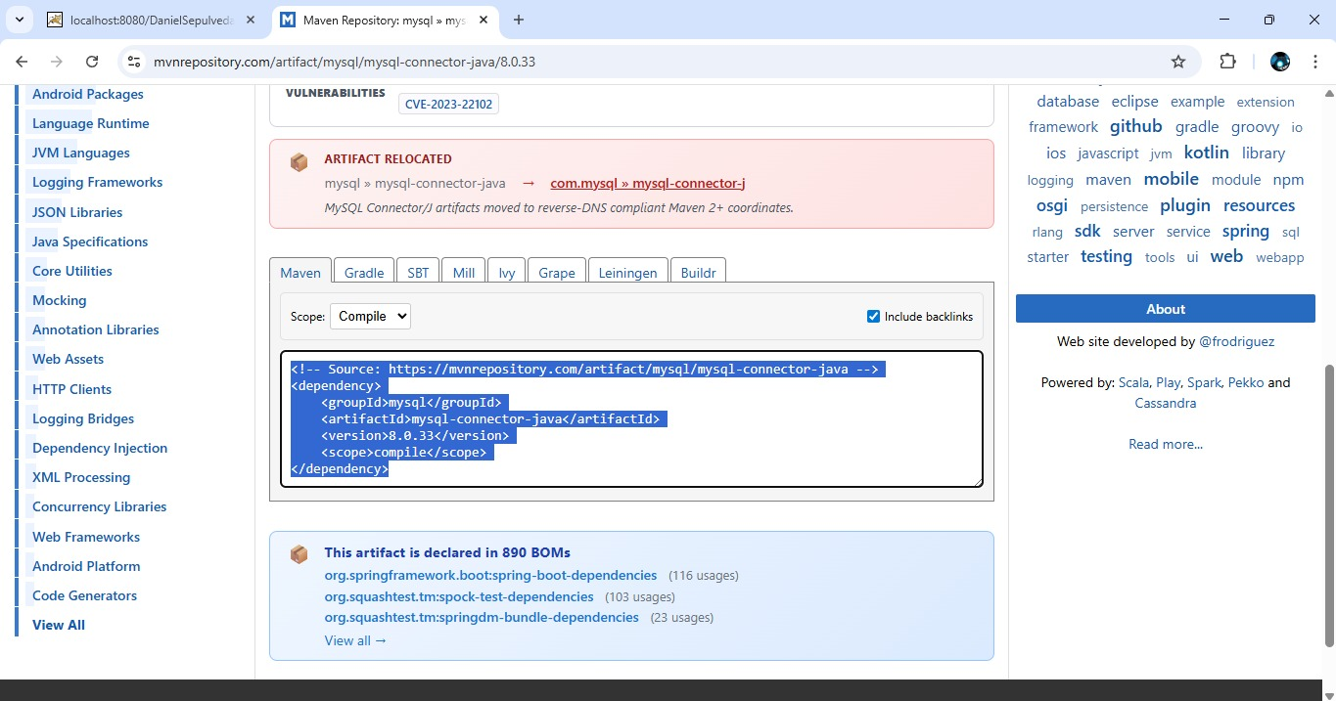

Se pega la dependencia en el pom.xml
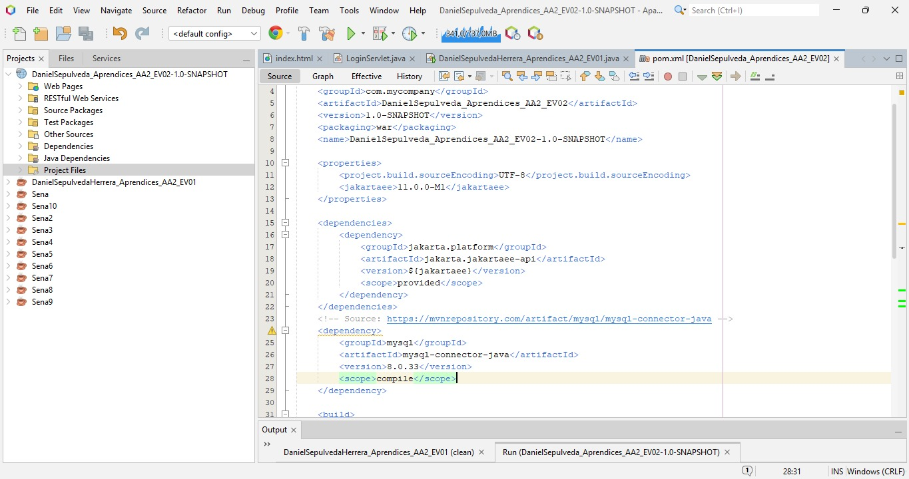
Se ejecuta para ver que el código este funcionando
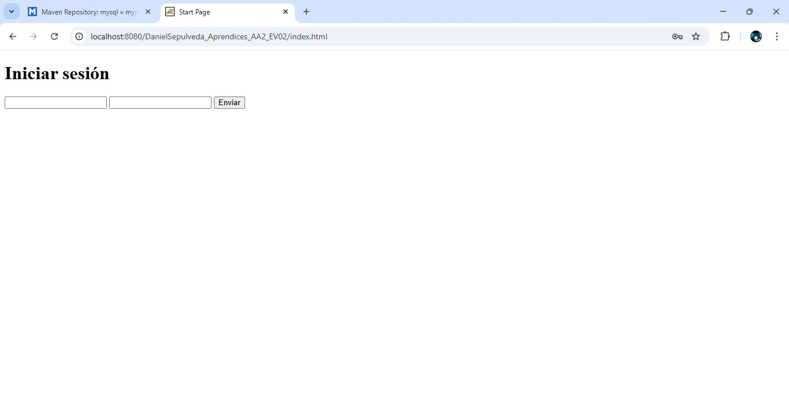

Se crea el panel.jsp para que cuando el usuario ingrese la contraseña y el usuario lo dirige hacia el panel.jsp en caso de que alguna de las credenciales este mala lo redirige al Index.html para que vuelva a colocar la contraseña y el usuario
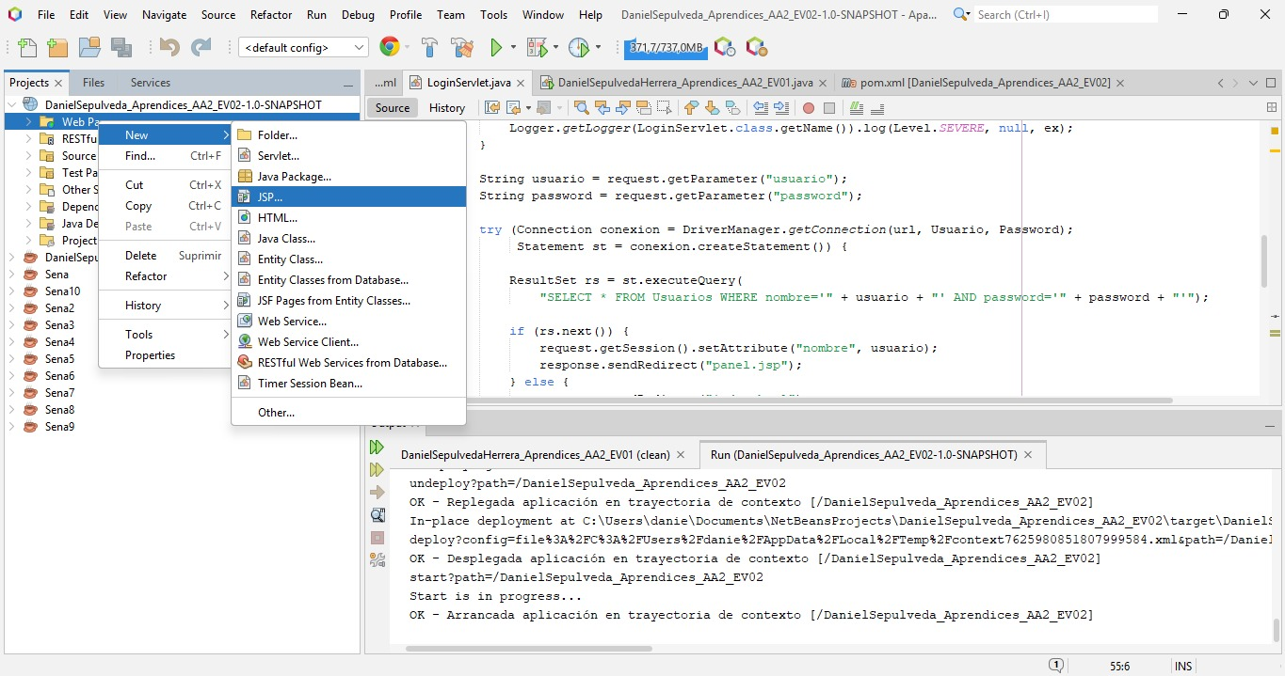
Se le pone nombre “panel”
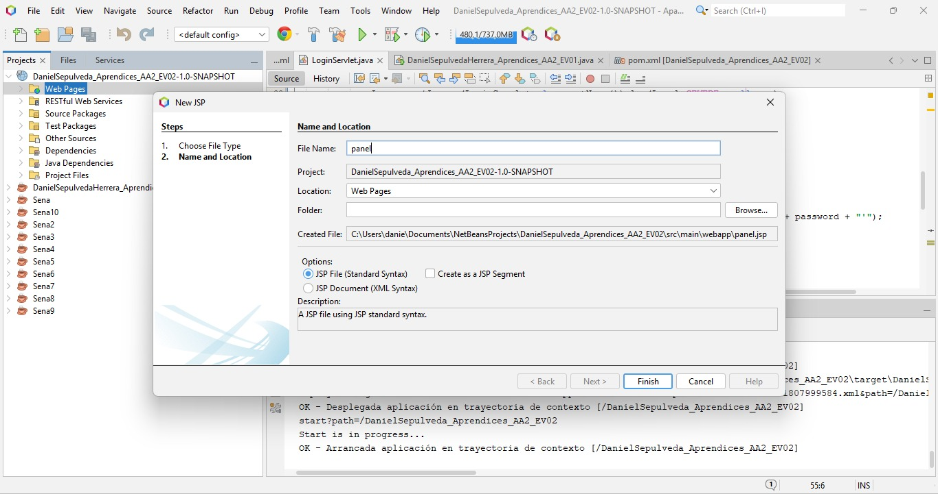

Se cree el mensaje de bienvenida para el cuando el usuario ya este logueado
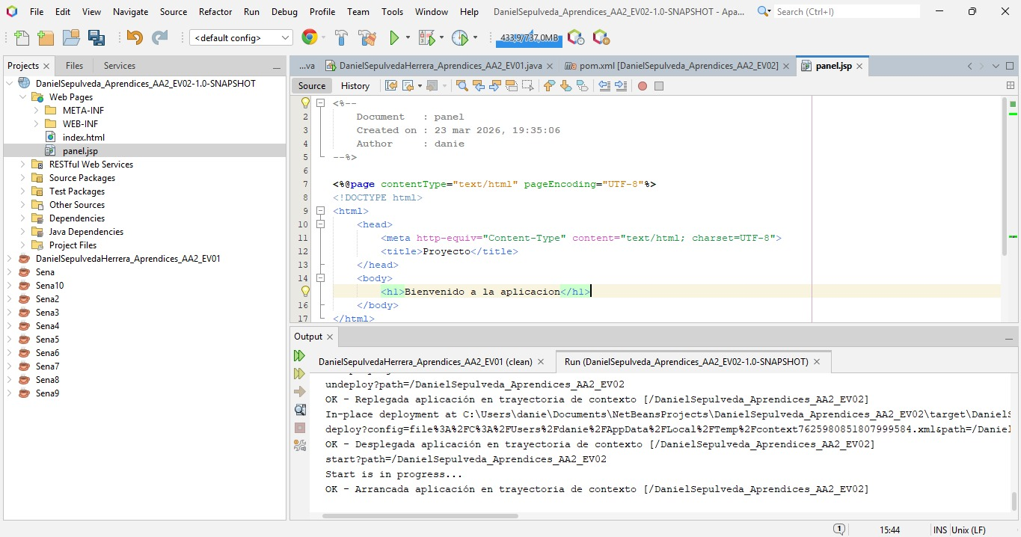
El usuario se lo loguea y lo redirige hacia el panel.jsp
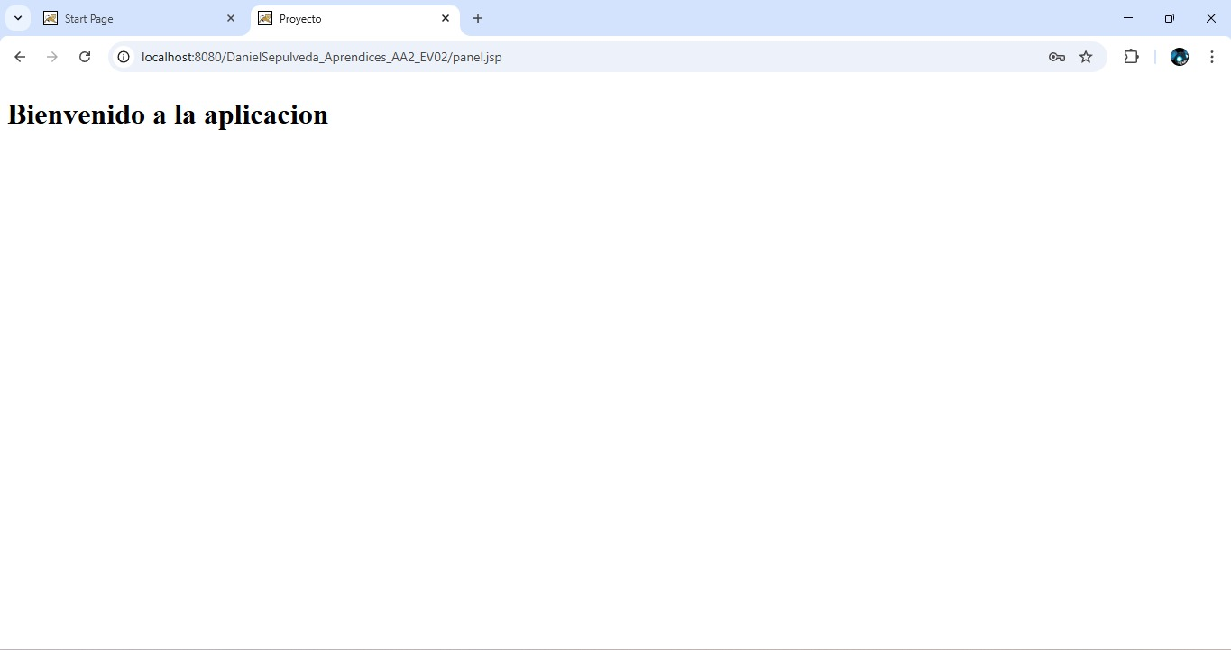

Github
https://github.com/DaniSepulved/DanielSepulvedaHerrera_Aprendices_AA2_EV02.git

Conclusión
Se logró desarrollar un módulo web funcional integrando frontend, lógica en Servlets y base de datos. Esto permitió reforzar conocimientos en desarrollo web y comprender la interacción entre sus componentes principales.

